2016-2017学年上学期一年级期末检测卷
班级： 姓名： 满分：100分 考试时间：90分钟
题序 | 一 | 二 | 三 | 四 | 五 | 六 | 七 | 八 | 九 | 总分
得分
一、读一读,连一连。(8分)
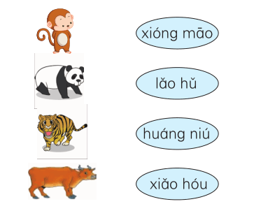
二、给汉字做拼音卡片,把音节补充完整。 (12分)
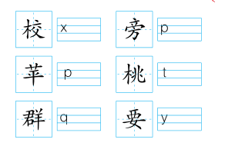
三、读拼音,写词语。(12分)
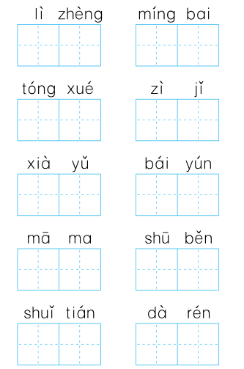
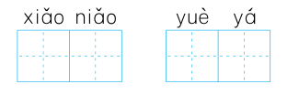

四、加一笔成新字,再组词。(15分)
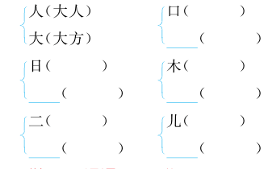
五、照样子,写词语。(10分)

的 的 的
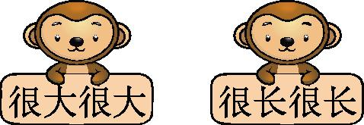
很 很 很 很
很 很
六、照样子,写句子。(9分)
1.例:弯弯的月亮像小船。
像 。
2.例:我学会了洗毛巾。
学会了 。
3.例:小白兔和雪孩子又唱又跳。
和 又 又 。

七、根据课文内容填空。(12分)
1. 去花还在, 来 不惊。
2.草芽尖尖,他对小鸟说:“ 。”
3. ,一日之计在于晨。
4. ,始于足下。
八、读儿歌,回答问题。(7分)
雪 娃 娃
飘哇飘,飘哇飘,天上掉下白棉花。
棉花落到花园里,花园里钻出雪娃娃。
雪娃娃,小朋友们喜欢它。
太阳公公一出来,雪娃娃跑得没影啦。
我想问:“雪娃娃,你藏到哪儿去了?”
1.我知道“白棉花”就是 ,有“白棉花”的时候是 季。(4分)
2.雪娃娃藏到哪里去了?(3分)

九、看图写画。(15分)
图上的人物在哪里?他们在干什么?看图发挥想象,把图上的内容写一写。
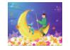
参考答案
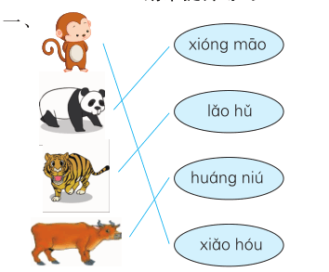
二、xiào pánɡ pínɡ táo qún yào
三、立正 明白 同学 自己 下雨 白云 妈妈 书本 水田 大人 小鸟 月牙
四、口水 日 日子 日光 白 白天 木头
禾 禾苗 三心二意 土 土地 儿子 几 几个
五、白白的 绿绿的 长长的 很久很久
很香很香 很大很大
六、1.妹妹的笑脸 朵花 2.我 做手工
3.我 妹妹 蹦 跳
七、1.春 人 鸟 2.我是春天
3.一年之计在于春 4.千里之行
八、1.雪花 冬
2.雪化成水,钻进泥土里了。
九、提示:爸爸和小朋友坐在月亮上。

